LINDOME. Frågetävling 2023-02-26
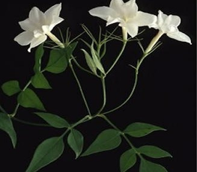 Fråga 1

Flicknamnet Jasmin betyder just Jasminblomma. Från vilket land kommer namnet ursprungligen?

- Japan
- Persien
- Peru

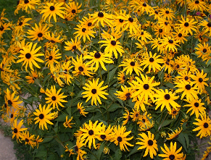 Fråga 2

Blomman Rudbeckia är döpt efter Olof Rudbeck d.y. som var en mycket känd botaniker. Men även hans far Olof Rudbeck d.ä. var en mycket känd vetenskapsman. Vilken betydelsefull upptäckt gjorde han?

- Binjurarnas funktion
- Lymfkärlssystemet
- Sköldkörtelns funktion

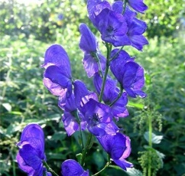 Fråga 3

Storm för oss givetvis till en fråga om stormar.
Vad betyder denna symbol i Beaufort skalan?

- Storm
- Svår Storm
- Orkan
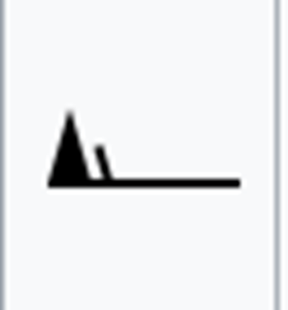

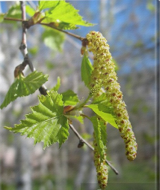 Fråga 4

Vi känner nog alla till den isländska sångerskan Björk.
Björk är hennes förnamn. Men vad heter hon i efternamn?

- Guðmundsdóttir
- Bjarkardóttir
- Hauksdóttir

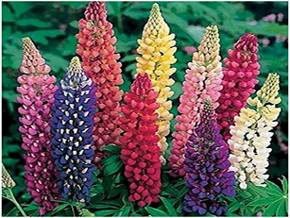 Fråga 5

Arsène Lupin är en fiktiv gentlemannatjuv som skapades av den franske författaren… Ja vem då?

- Bernard Minier
- Georges Simenon
- Maurice Leblanc

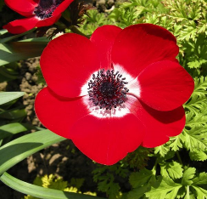 Fråga 6

Havsanemonen är ett nässeldjur och därmed besläktad med vilka djur?

- Koraller och amöbor
- Koraller och maneter
- Koraller och musslor

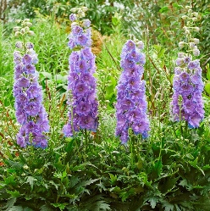
Fråga 7

Hur många adliga ätter finns det i Sverige enligt Riddarhusets adelskalender 2022?

- 557 stycken
- 657 stycken
- 757 stycken

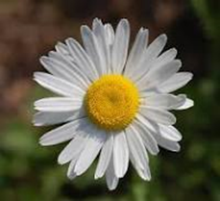 Fråga 8

I Danmark och Norge använder prästerna än idag en
speciell prästkrage. Vad kallas denna typ av krage?

- Elva
- Lövkrage
- Pipkrage

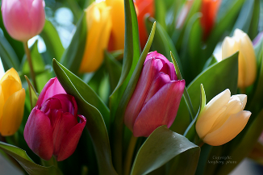 Fråga 9

Tulpanen var mycket populär blomma i Holland
och enbart de rikaste hade råd med att äga dessa blommor. Men över en natt blev de i princip värdelösa, den första finanskraschen var ett faktum. När inträffade tulpankraschen?

- Februari 1437
- Februari 1537
- Februari 1637

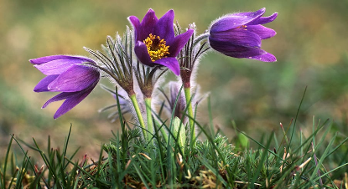 Fråga 10

Då kommer vi in på backar och dagens sportfråga.
Alpin superkombination vad består det av?

- Ett störtloppsåk och två slalomåk
- Ett störtloppsåk eller super G-åk och ett slalomåk
- Ett super G-åk och två slalomåk

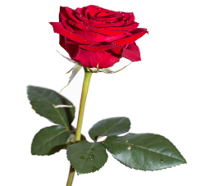 Fråga 11

Nyponet är rosens frukt, denna frukt innehåller ämnet betakaroten. Detta ämne kan omvandlas till en vitamin, vilken?

- A-vitamin
- B-vitamin
- C-vitamin

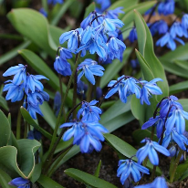 Fråga 12

Scilla är även en ort. I vilket land finns denna ort?

- Albanien
- Grekland
- Italien

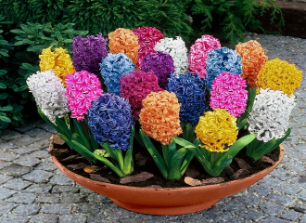 Fråga 13

Hyakinthos var en vacker yngling som tilldrog sig Apollons och västanvindens kärlek. I ett svartsjukedrama blåser västanvinden extra på Apollons diskus, som träffar Hyakinthos och han dör. Enligt den grekiska mytologin skapade Apollon hyacintblomman ur Hyakinthos blod. Vad heter västanvinden i grekisk mytologi?

- Boreas
- Euros
- Zefyros

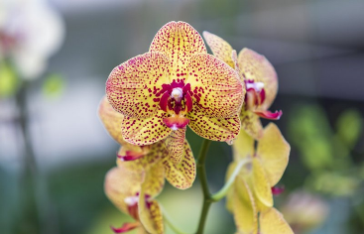

Fråga 14

Om du vandrar på Sandsjöbacka reservatet. Vilken orkidéart kan du då finna om du har tur?

- Fläcknycklar
- Göknycklar
- Kärrnycklar

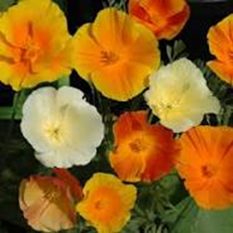 Fråga 15

Sömntutan har fått sitt namn av att den öppnar sig sent på dagen. Någon som sover länge kallas ofta för sömntuta. Den som sover länge på sjusovaredagen sägs var trött ett helt år framåt.
Vilken dag infaller sjusovaredagen?

- 27 juli
- 28 juli
- 29 juli

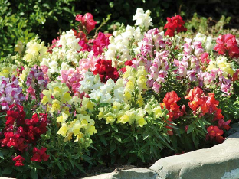 Fråga 16
Lejonet är ett kattdjur och tillhör släktet Panthera.Vilket av nedanstående kattdjur tillhör INTE släktet Panthera?
- Jaguar
- Puma
- Snöleopard
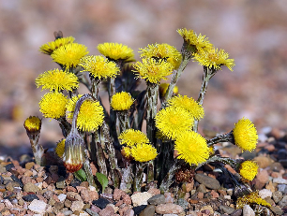 Fråga 17

Vad kan man bota med tussilago enligt folkmedicin?

- Halsont
- Hosta
- Snuva

